ASSUNTO:. REQUEIRO À EMPRESA ELEKTRO QUE REALIZE A SUBSTITUIÇÃO DE POSTE EM AVANÇADO ESTADO DE DETERIORAÇÃO LOCALIZADO EM FRENTE AO Nº 286 DA RUA FRANCISCO FERRETTI NO PARQUE DAS LARANJEIRAS.

DESPACHO:.

SALA DAS SESSÕES ____/____/_____

PRESIDENTE DA MESA

REQUERIMENTO Nº , DE 2022

SENHOR PRESIDENTE,
SENHORES VEREADORES,

Considerando que o referido poste se encontra deteriorado, inclusive com a ferragem de sustentação aparentes, conforme foto no corpo deste, causando sensação de insegurança aos usuários da referida via.

REQUEIRO a mesa após ouvir o douto plenário que se oficie à empresa ELEKTRO que realize substituição de poste em avançado estado de deterioração localizado em frente ao nº 286 da Rua Francisco Ferretti no Parque das Laranjeiras.
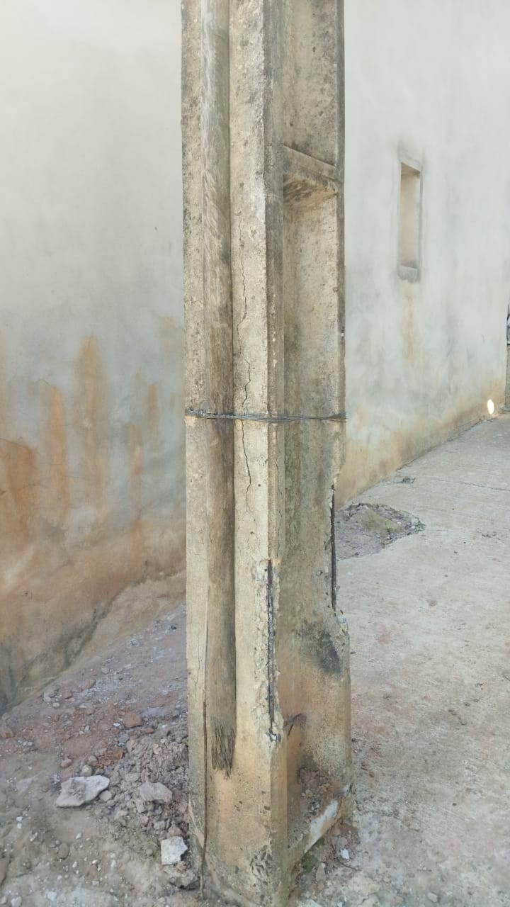

SALA DAS SESSÕES “VEREADOR SANTO RÓTOLLI”, aos 29 de abril de 2022.

VEREADOR LUIS ROBERTO TAVARES

